# Bài 5: Một số tổ chức khu vực và quốc tế

*Chỉ từ 400k mua trọn bộ Giáo án Địa Lí 11 Chân trời sáng tạo bản PPT trình bày khoa học, đẹp mắt (Chỉ 50k cho 1 bài giảng bất kì):*  
**B1:** Gửi phí vào tài khoản **0711000255837 - NGUYEN THANH TUYEN -** Ngân hàng Vietcombank **(QR)**  
**B2:** Nhắn tin tới zalo **Vietjack Official - nhấn vào đây** để thông báo và nhận giáo án.  
Xem thử tài liệu tại đây: **Link tài liệu**  
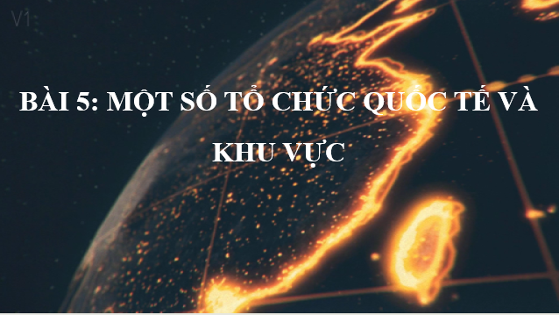  
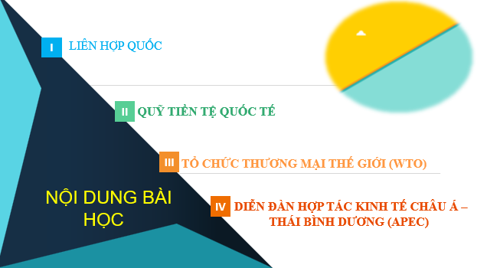  
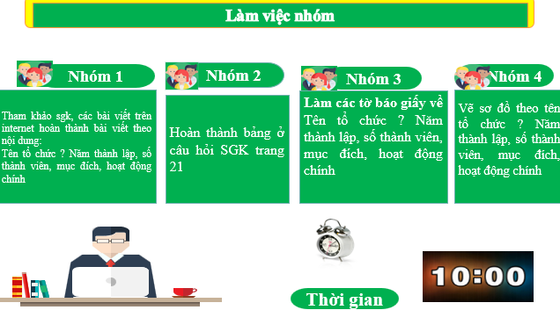  
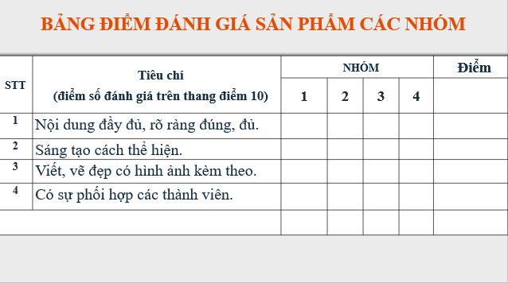  
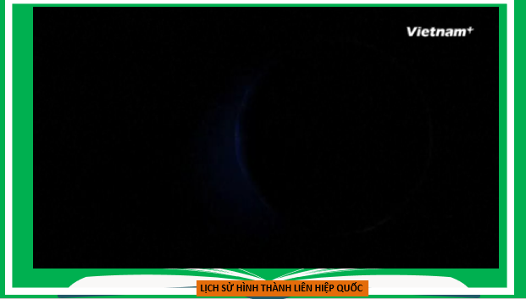  
.............................................  
..............................................  
..............................................  
**Giáo án Địa lí 11 Bài 5 (Chân trời sáng tạo): Một số tổ chức quốc tế và khu vực**  
**I. MỤC TIÊU**  
**1. Mục tiêu**  
Sau bài học này, HS sẽ: Trình bày được một số tổ chức quốc tế và khu vực: Liên hợp quốc (UN)Quỹ Tiền tệ Quốc tế (IMF), Tổ chức Thương mại Thế giới (WTO), Diễn đàn hợp tác kinh tế châu Á - Thái Bình Dương (APEC)  
**2. Năng lực**  
**Năng lực chung:**  
*- Năng lực giao tiếp và hợp tác:* khả năng thực hiện nhiệm vụ một cách độc lập hay theo nhóm; Trao đổi tích cực với giáo viên và các bạn khác trong lớp.  
*- Năng lực tự chủ và tự học:* biết lắng nghe và chia sẻ ý kiến cá nhân với bạn, nhóm và GV. Tích cực tham gia các hoạt động trong lớp.  
*- Giải quyết vấn đề và sáng tạo:* biết phối hợp với bạn bè khi làm việc nhóm, tư duy logic, sáng tạo khi giải quyết vấn đề.  
**Năng lực địa lí:**  
- Năng lực đặc thù: năng lực nhận thức thế giới theo quan điểm không gian, sử dụng các công cụ địa lí, khai thác internet phục vụ môn học, cập nhật thông tin, liên hệ thực tế  
**3. Phẩm chất**  
- Chăm chỉ có ý thức về nhiệm vụ học tập; ý thức vận dụng kiến thức, kĩ năng vào thực tiễn.  
**II. THIẾT BỊ DẠY HỌC VÀ HỌC LIỆU**  
**1. Đối với giáo viên**  
- SGK, SGV, SBT *Địa lí 11*.  
- Máy tính, máy chiếu.  
- Một số tranh ảnh/video về video về một số tổ chức quốc tế và khu vực như Liên hợp quốc, Quỹ Tiền tệ Quốc tế, Tổ chức Thương mại Thế giới, Diễn đàn hợp tác kinh tế châu Á - Thái Bình Dương.  
- Phiếu học tập.  
**2. Đối với học sinh**  
- SGK, SBT *Địa lí 11*.  
**III. TIẾN TRÌNH DẠY HỌC**  
**A. HOẠT ĐỘNG KHỞI ĐỘNG**  
**a. Mục tiêu:** HS dựa vào vốn hiểu biết thực tế kể tên một số loại đất ở nước ta mà các em biết, từ đó GV có thể kết nối những kiến thức HS đã có với nội dung bài mới.  
**b. Nội dung:** GV trình bày vấn đề; HS đọc thông tin và trả lời câu hỏi.  
**c. Sản phẩm học tập:** HS trả lời được câu hỏi:  
**d. Tổ chức thực hiện:**  
**Bước 1: GV chuyển giao nhiệm vụ học tập**  
- GV sử dụng phương pháp trò chơi theo hình thức cặp đôi. GV viết lên bảng tên một số tổ chức bằng tiếng Anh, yêu cầu các cặp đôi thảo luận và nêu tên tiếng Việt hoặc tên viết tắt của tổ chức đó.  
*+ World Trade Organization*  
*+ Asia-Pacific Economic Cooperation*  
*+ Association of South East Asian Nations*  
*+ United Nations*  
*+International Monetary Fund*  
**Bước 2: HS thực hiện nhiệm vụ học tập**  
- HS suy nghĩ và trả lời câu hỏi.  
- GV hướng dẫn, hỗ trợ HS (nếu cần thiết).  
**Bước 3: Báo cáo kết quả hoạt động và thảo luận**  
- GV mời đại diện HS trả lời câu hỏi.  
*+ World Trade Organization: Tổ chức Thương mại Thế giới+ Asia-Pacific Economic Cooperation: Diễn đàn Hợp tác Kinh tế châu Á - Thái Bình Dương*  
*+ Association of South East Asian Nations: Hiệp hội các quốc gia Đông Nam Á*  
*+ United Nations: Liên Hợp quốc*  
*+ International Monetary Fund: Quỹ Tiền tệ Quốc tế*  
- GV mời HS khác lắng nghe, nhận xét, bổ sung.  
**Bước 4: Đánh giá kết quả, thực hiện nhiệm vụ học tập**  
- GV đánh giá, nhận xét, chuẩn kiến thức.  
- GV tóm tắt ý kiến của HS và dẫn dắt vào bài học:  
*Xu hướng toàn cầu hoá và khu vực hoa đã thúc đẩy các nền kinh tế kết nối lại để cùng nhau tìm giải pháp cho những vấn đề chung, Từ đó dẫn đến sự hình thành và phát triển các tổ chức khu vực và quốc tế với những mục tiêu hoạt động và nhiệm vụ khác nhau. Vậy, có những tổ chức tiêu biểu nào của quốc tế và khu vực Những tổ chức này có đặc điểm như thế nào?, chúng ta sẽ cùng nhau đi tìm hiểu trong bài học ngày hôm nay - Bài 5: Một số tổ chức quốc tế và khu vực.*  
**B. HOẠT ĐỘNG HÌNH THÀNH KIẾN THỨC**  
**Tìm hiểu một số tổ chức khu vực và quốc tế.**  
**a. Mục tiêu**  
- Kiến thức:  
+ Trình bày được quá trình hình thành, mục đích và một số hoạt động chính của một số tổ chức quốc tế và khu vực.  
+ Phân tích (đánh giá, nhận xét) những ảnh hưởng đến nền kinh tế nước ta. *(thông qua Việt Nam gia nhập WTO, là thành viên của APEC, các dòng đầu tư vào Việt Nam ngày càng tăng, sự hỗ trợ của các tổ chức ngân hàng trên thế giới…).*  
- Kĩ năng: Làm việc nhóm, giải quyết vấn đề.  
b) Nội dung: HS đọc thông tin và nêu những hiểu biết của bản thân về các tổ chức.  
c) Sản phẩm:  
**d) Tổ chức thực hiện:- Bước 1: Chuyển giao nhiệm vụ:** GV chia lớp thành 8 nhóm yêu cầu các nhóm đọc nội dung SGK, dựa vào kiến thức đã học, hiểu biết thực tế, hoàn thành phiếu học tập của các nhóm theo các nội dung:  
**Nhóm 1**  
  
  
  
  
**Tổ chức Quốc tế và khu vực**  
  
  
**Năm thành lập, số thành viên**  
  
  
**Mục đích**  
  
  
**Hoạt động chính**  
  
  
  
  
Liên Hợp Quốc (UN)  
  
  
   
  
  
   
  
  
   
  
  
  
  
**Nhóm 2**  
  
  
  
  
**Tổ chức Quốc tế và khu vực**  
  
  
**Năm thành lập, số thành viên**  
  
  
**Mục đích**  
  
  
**Hoạt động chính**  
  
  
  
  
Quỹ tiến tệ Quốc tế (IMF)  
  
  
   
  
  
   
  
  
   
  
  
  
  
**Nhóm 3**  
  
  
  
  
**Tổ chức Quốc tế và khu vực**  
  
  
**Năm thành lập, số thành viên**  
  
  
**Mục đích**  
  
  
**Hoạt động chính**  
  
  
  
  
Tổ chức thương mại Thế giới (WTO)  
  
  
   
  
  
   
  
  
   
  
  
  
  
**Nhóm 4**  
  
  
  
  
**Tổ chức Quốc tế và khu vực**  
  
  
**Năm thành lập, số thành viên**  
  
  
**Mục đích**  
  
  
**Hoạt động chính**  
  
  
  
  
Diến đàn Hợp tác kinh tế châu Á-TBD (APEC)  
  
  
   
  
  
   
  
  
   
  
  
  
  
................................  
................................  
................................  
Xem thử và mua tài liệu:  
Link tài liệu (PPT)  
Link tài liệu (word)